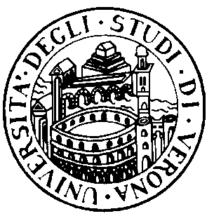
UNIVERSITÀ DEGLI STUDI DI VERONA - FACOLTÀ DI MEDICINA E CHIRURGIA

CORSO DI LAUREA SPECIALISTICA A CICLO UNICO IN ODONTOIATRIA E PROTESI DENTARIA

ANNO ACCADEMICO 2005-2006

ORARIO DELLE LEZIONI

Anno 4° Semestre I°

Aula 4 Piastra Odontoiatrica

Dal 3/10/05 al 22/12/05

ORARIO | LUNEDI | MARTEDI | MERCOLEDI | GIOVEDI | VENERDI
8 -12.45 | TIROCINIO
13-13.45 |  | ORTOGNATODONZIA  E GNATOLOGIA I
14-14.45 | ORE 14 – 16.15  PARODONTOLOGIA I | ORTOGNATODONZIA E GNATOLOGIA I |  | ORE 14 – 16.15  ORL
15-15.45 | PARODONTOLOGIA I | ORTOGNATODONZIA E GNATOLOGIA I |  | ORL
16-16.45 | PARODONTOLOGIA I | ORTOGNATODONZIA E GNATOLOGIA I |  | ORL
 | ORE 16.30  CLINICA ODONTOSTOMATOLOGICA I |  |  | ORE 16.30  CLINICA ODONTOSTOMATOLOGICA I
 | CLINICA ODONTOSTOMATOLOGICA I |  |  | CLINICA ODONTOSTOMATOLOGICA I

